**Deschide browser-ul și devtools.**

**Accesează [site-ul](https://www.makeup.ro/" \t "https://textbook.edu.goit.global/lms-qa-homework/ro/docs/hw-09/_blank).**

**Analizează cererea [https://www.makeup.ro/](https://www.makeup.ro/" \t "https://textbook.edu.goit.global/lms-qa-homework/ro/docs/hw-09/_blank), metoda și statusul acestuia.**

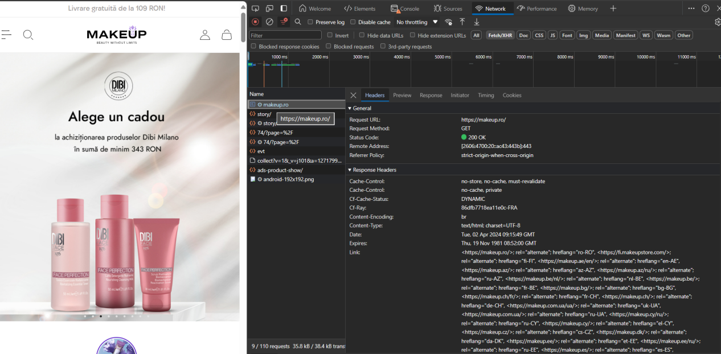

**Request URL**: <https://makeup.ro/>

**Request Method**: GET

**Status Code**: 200 OK

**Adaugă orice produs în coș și analizează cererea coșului, metoda și statusul acestuia.**

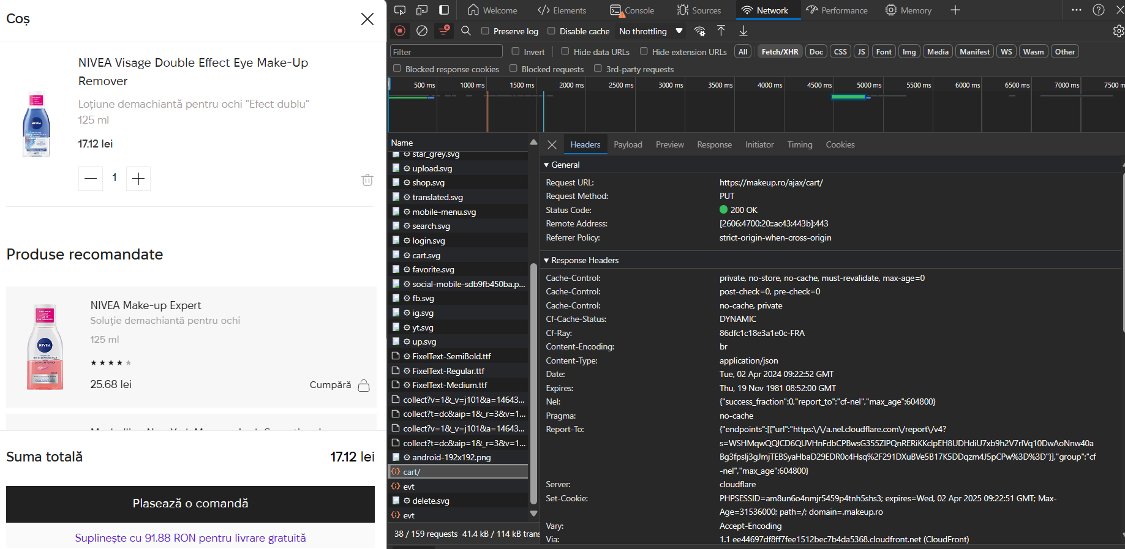

**Request URL**: <https://makeup.ro/ajax/cart/>

**Request Method**: PUT

**Status Code**: 200 OK

**În bara de căutare, introdu [https://www.makeup.ro/](https://www.makeup.ro/" \t "https://textbook.edu.goit.global/lms-qa-homework/ro/docs/hw-09/_blank) pentru a analiza cererea și statusul. Adaugă capturile de ecran cu cereri și statusuri în tema pentru acasă; descrie rezultatul pentru fiecare cerere, metoda de cerere utilizată (ce înseamnă).**

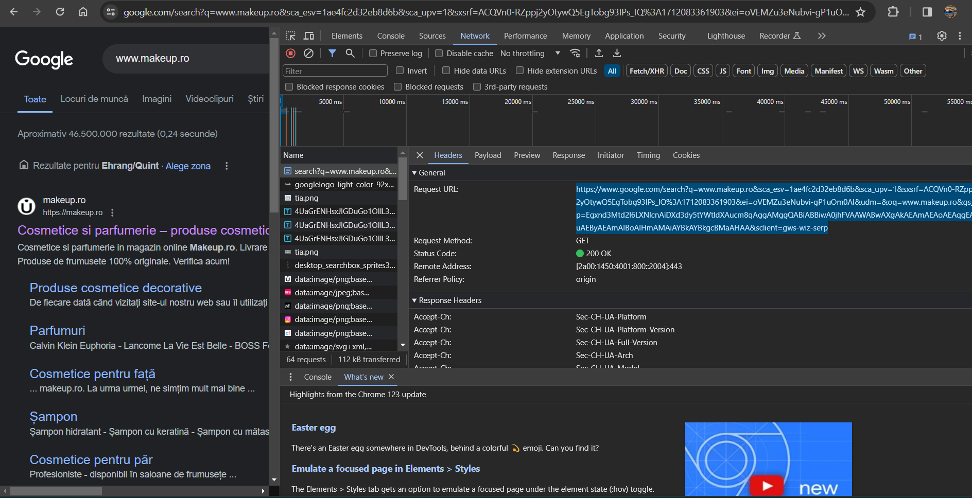

**Request URL**: https://www.google.com/search?q=www.makeup.ro&sca_esv=1ae4fc2d32eb8d6b&sca_upv=1&sxsrf=ACQVn0-RZppj2yOtywQ5EgTobg93IPs_IQ%3A1712083361903&ei=oVEMZu3eNubvi-gP1uOm0AI&udm=&oq=www.makeup.ro&gs_lp=Egxnd3Mtd2l6LXNlcnAiDXd3dy5tYWtldXAucm8qAggAMggQABiABBiwA0jhFVAAWABwAXgAkAEAmAEAoAEAqgEAuAEByAEAmAIBoAIHmAMAiAYBkAYBkgcBMaAHAA&sclient=gws-wiz-serp

**Request Method**: GET

**Status Code**: 200 OK

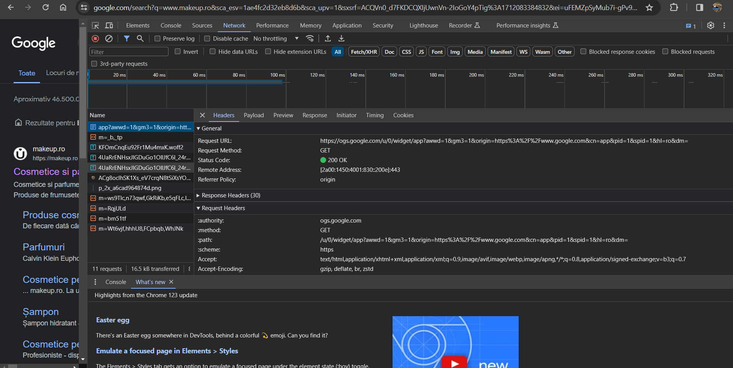

**Request URL**: <https://ogs.google.com/u/0/widget/app?awwd=1&gm3=1&origin=https%3A%2F%2Fwww.google.com&cn=app&pid=1&spid=1&hl=ro&dm=>

**Request Method**: GET

**Status Code**: 200 OK

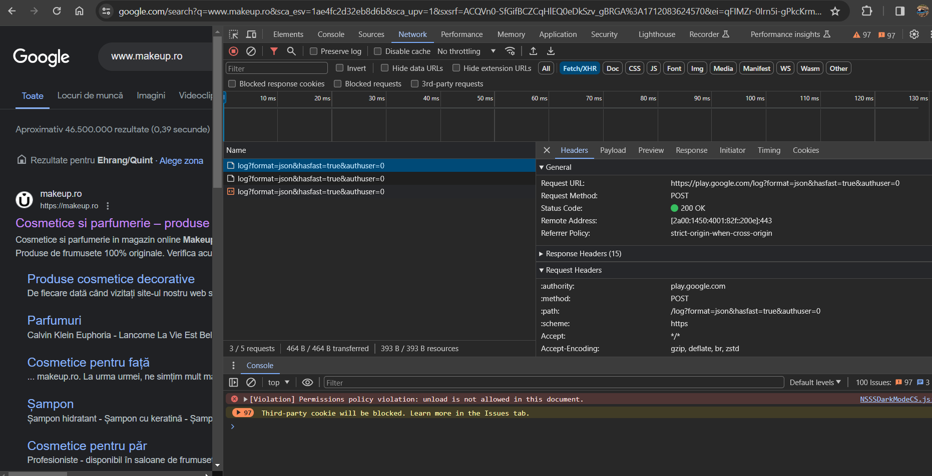

**Request URL:** <https://play.google.com/log?format=json&hasfast=true&authuser=0>

**Request Method:** POST

**Status Code:** 200 OK